รายงานการปฏิบัติราชการประจำเดือน ธันวาคม
ประจำปีงบประมาณ พ.ศ. 2568
สถานีตำรวจภูธรศรีราชา

1. งานสืบสวน
ช่วงวันที่ 1 – 31 ธันวาคม 2567 ได้มีการจับกุมตัวผู้ต้องหายาเสพติด จำนวน 21 ราย ดังนี้
- ข้อหายาเสพติดร้ายแรง(จำหน่าย+ครอบครอง) 8 ราย / 8 คน
- ข้อหาครอบครองเพื่อเสพ+เสพยาเสพติด 13 ราย / 13 คน
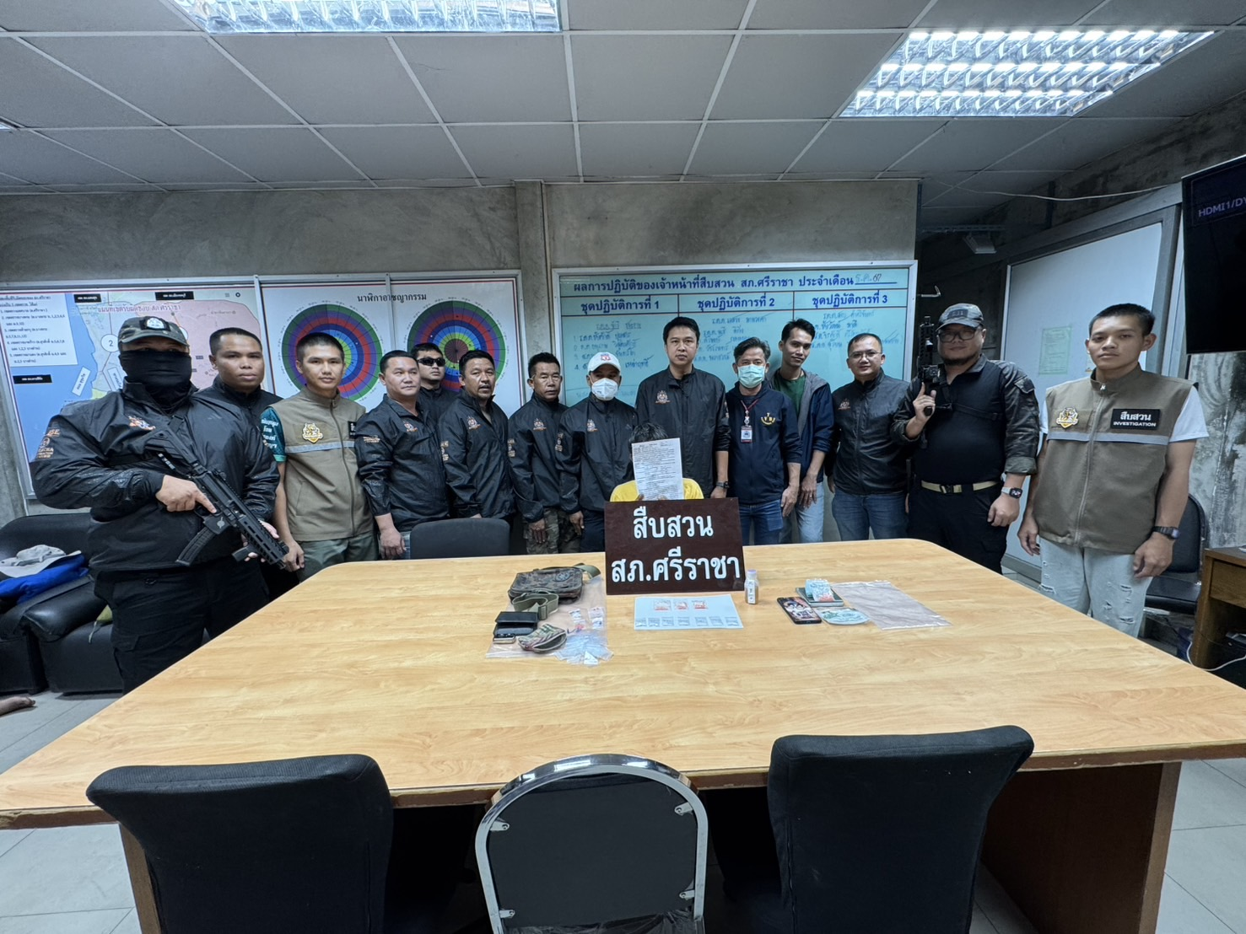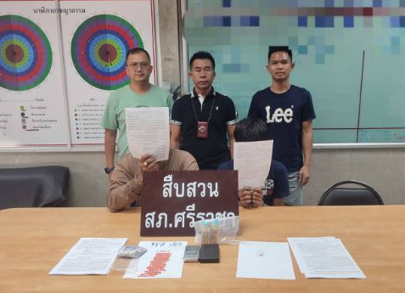

วันที่ 1 – 31 ธันวาคม 2567 ได้มีการจับกุมตัวผู้ต้องหาครอบครองอาวุธปืน จำนวน 2 ราย 2 คน
- ของกลาง อาวุธปืน 2 กระบอก
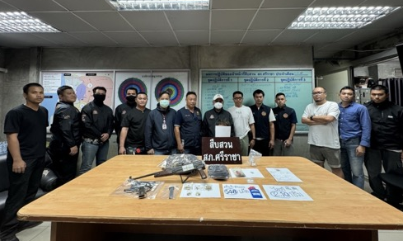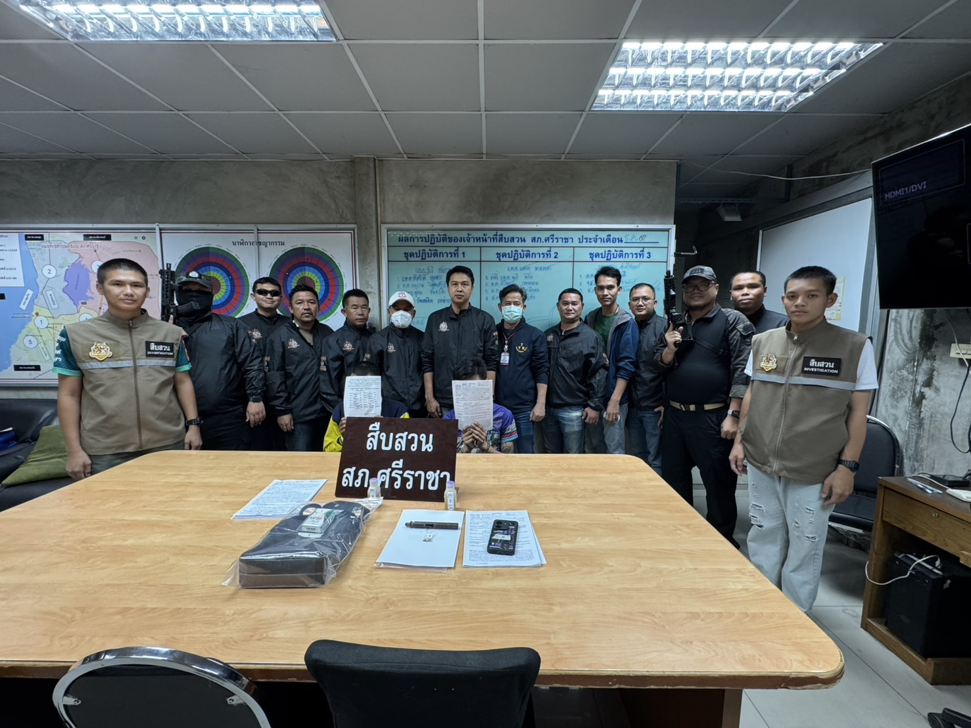

ช่วงวันที่ 1 – 31 ธันวาคม 2567 ได้มีการจับกุมตัวผู้ต้องหาตามหมายจับ จำนวน 16 ราย
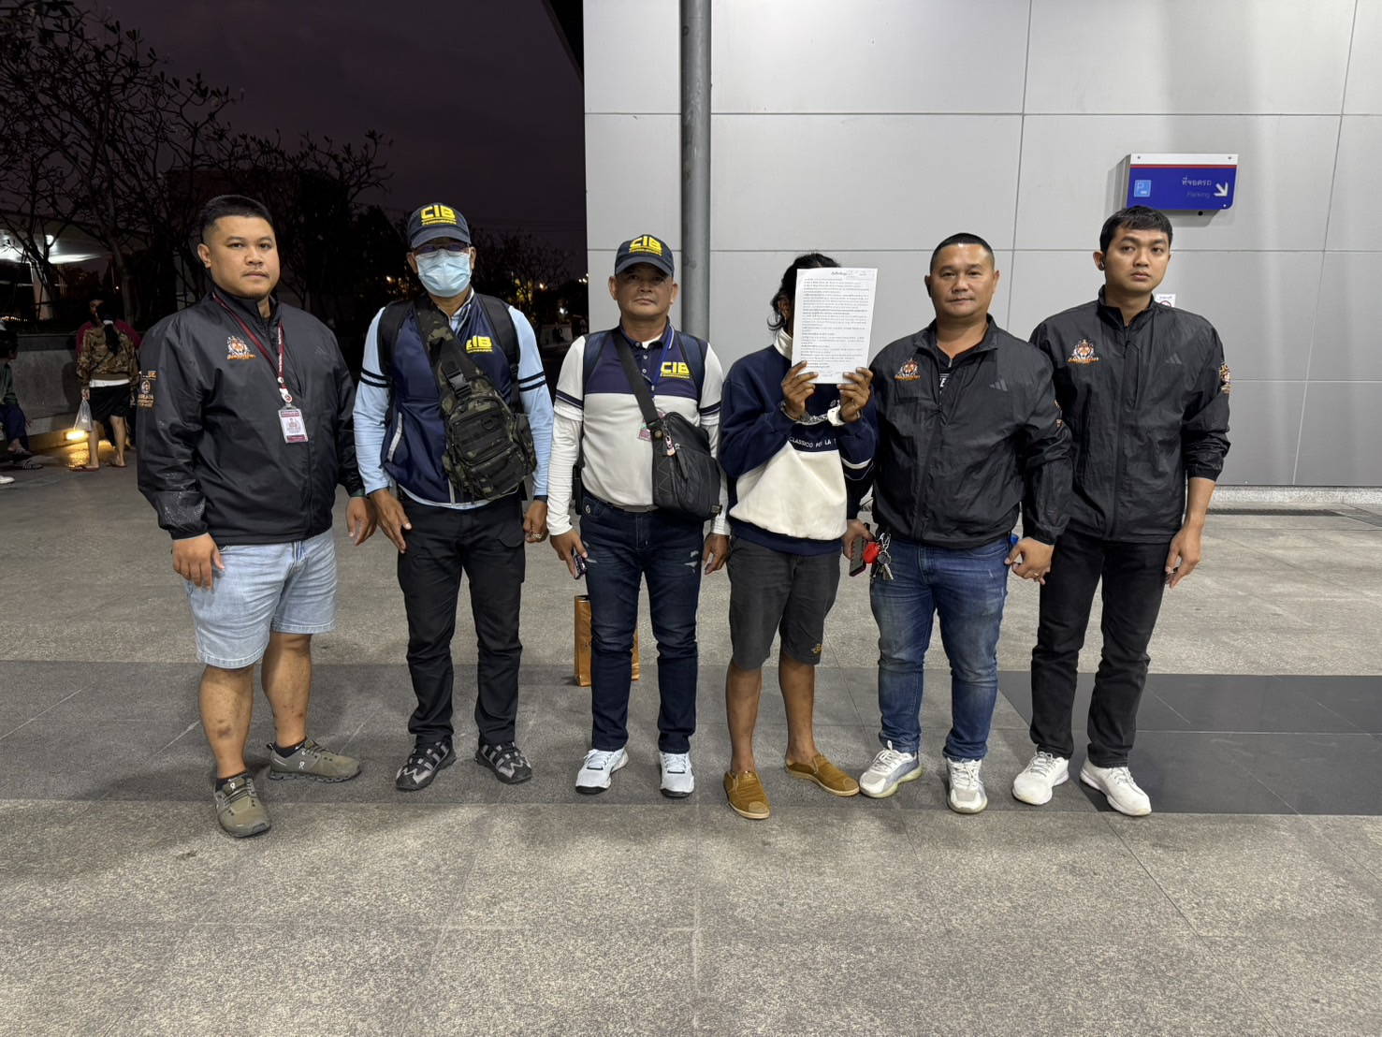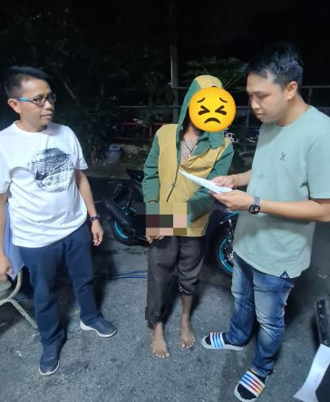

2.งานสอบสวน
25 ธ.ค. 2567
เมื่อวันที่ 25 ธ.ค. 67 ร.ต.อ.สมคิด บุญลอย รอง สว.(สอบสวน)สภ.ศรีราชา พนักงานสอบสวนได้ให้คำปรึกษา โดยผู้แจ้ง นายเทิดเกียรติ จักรสมบัติ ได้มาพบพนักงานสอบสวน กรณีผู้แจ้งเคยคบหากับ น.ส.ธัญญารัตน์ สุขครอง ต่อมาได้เลิกรากันไป และ น.ส.ธัญญารัตน์ฯ ได้ไปคบหากับนายซี (ไม่ทราบชื่อสกุล) และนายซีได้หึงห่วงกรณีแฟนเก่า ได้ทัก Facebook มาหาตน ขู่ว่าถ้านายซีเจอตนนั้นจะทำร้ายร่างกาย ผู้แจ้งกลัวจะได้รับความเสียหายทั้งทางร่างกายและจิตใจ จึงมาแจ้งความไว้เพื่อเป็นหลักฐาน ทางพนักงานสอบสวนได้ทราบเกี่ยวกับข้อเท็จจริงดังกล่าวและได้รับคำร้องทุกข์ไว้เป็นหลักฐานแล้วเพื่อดำเนินการต่อไป
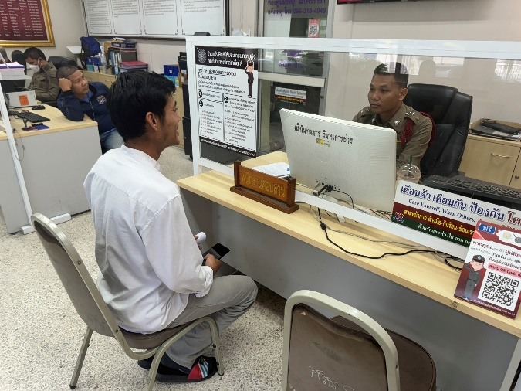

25 ธ.ค. 2567
ช่วงวันที่ 25 ธ.ค. 2567 ตั้งแต่เวลา 00.01 ถึง 24.00 น. พนักงานสอบสวนได้รับแจ้งความร้องทุกข์ จำนวน 5 คดี มีผู้ต้องหาจำนวน 5 คน ในข้อหาขับรถในขณะเมาสุราฯ
ช่วงวันที่ 25 ธ.ค. 2567 ตั้งแต่เวลา 00.01 ถึง 24.00 น. พนักงานสอบสวนได้รับสำนวนคดีอาญาไว้ทำการสอบสวน 0 คดี สอบสวนเสร็จสิ้นแล้ว 0 คดี ช่วงวันที่ 25 ธ.ค. 2567 ไม่มีคดีที่อยู่ระหว่างการสอบสวน
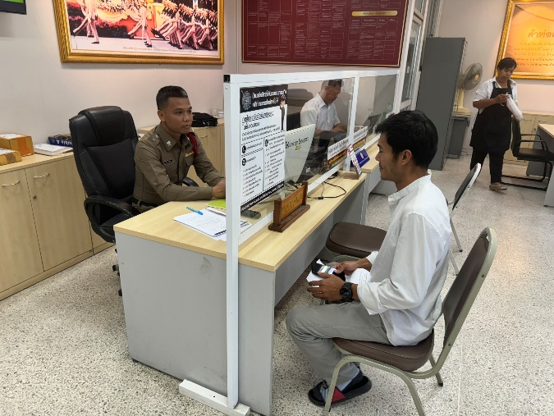

3.งานป้องกันปราบปราม

วันนี้ (14 ธ.ค.67) เวลา 20.30 น.
ร.ต.อ.เจริญพงษ์ ชูชมกลิ่น (ศ.20) ขณะปฎิบัติหน้าที่ดูแลความปลอดภัยอยู่ภายในงาน Sriracha japan festival ได้รับแจ้งจากพลเมืองดีว่ามีเด็กพัดหลง จึงเข้าทำการช่วยเหลือ จากการสอบถามน้องแจ้งว่าบ้านอยู่ในซอยจุลินทร์และมิตร จึงได้พาตัวน้องกลับบ้านเป็นที่เรียบร้อย
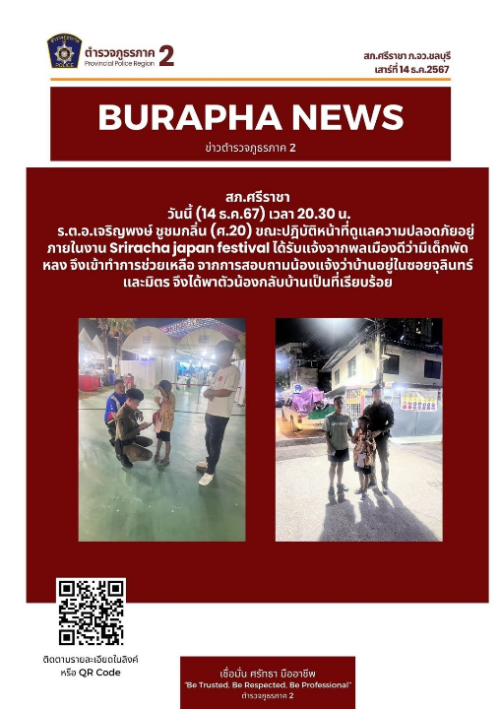

ช่วงวันที่1 -30 ธ.ค.67 ร้อยเวร 2-0 สายตรวจรถยนต์ ได้มีการออกตรวจจุดเสี่ยง จุดล่อแหลมร้านสะดวกซื้อในพื้นที่ เพื่อป้องกันเหตุ สร้างความอุ่นใจ และรักษาความปลอดภัยให้แก่​​ประชาชน จำนวน 256 ครั้ง

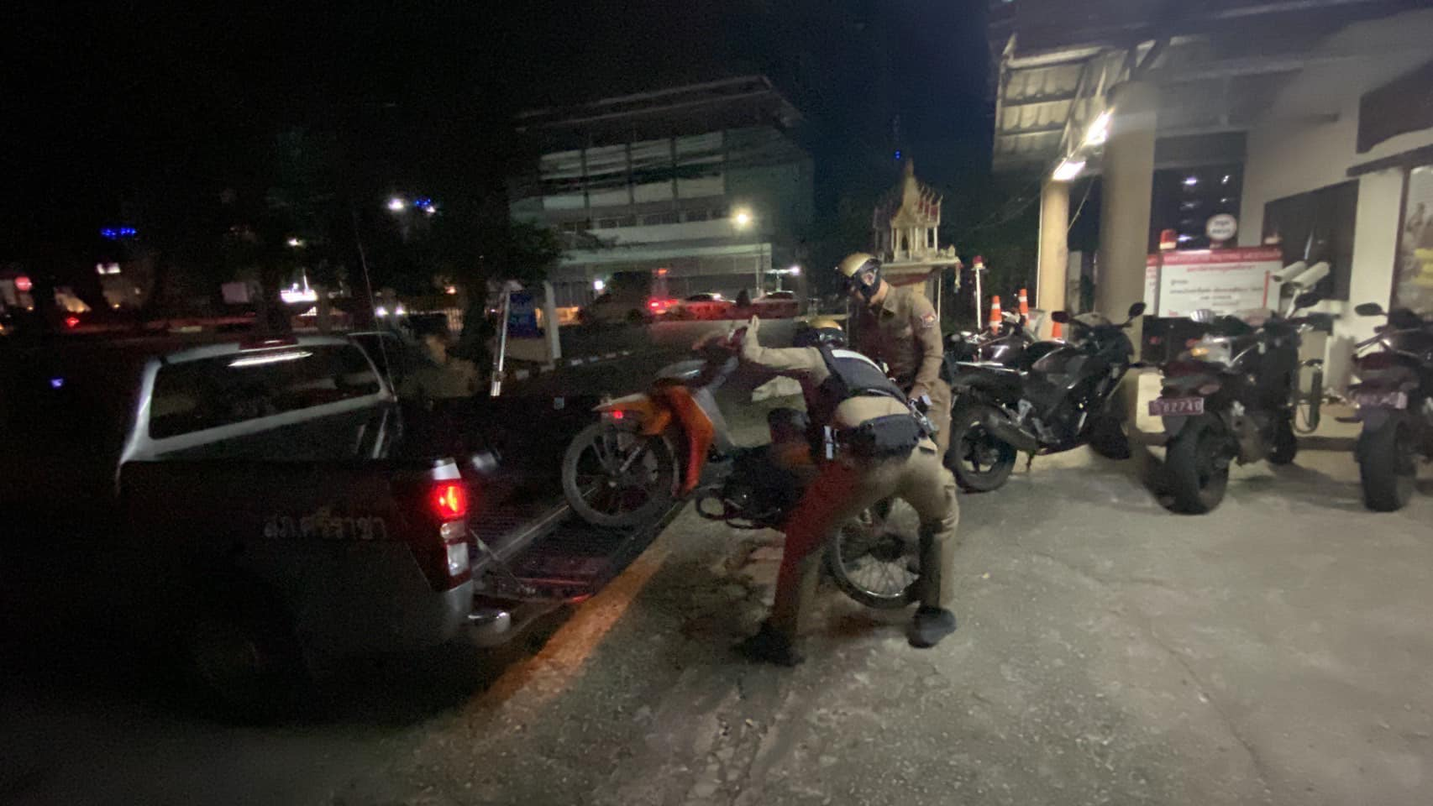

4. งานจราจร

เมื่อวันที่…1ธ.ค.2567…….……...เวลา…13.20…น. ศ.60 พร้อมกำลัง ว.4 บรรยายให้ความรู้เกี่ยวกับกฎหมายจราจร ณ ศูนย์ส่งเสริมการเรียนรู้ระดับอำเภอศรีราชา(สกร.) จำนวน 200 คน
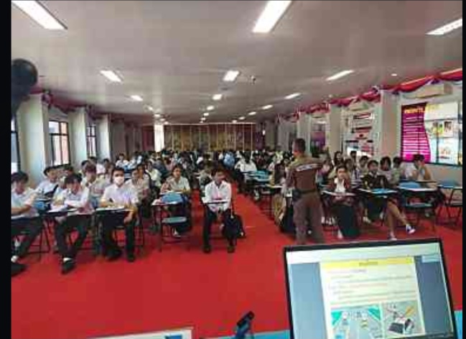
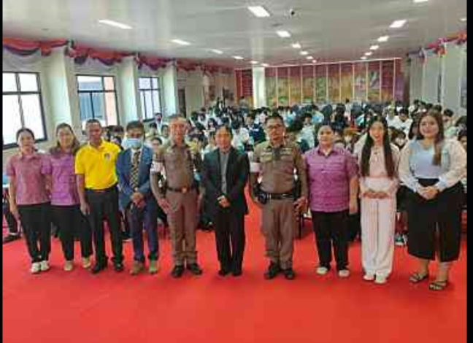

ช่วงวันที่……1….……ถึง……31….……เจ้าหน้าที่ตำรวจจราจรได้มีการอำนวยความสะดวกด้านการจราจร และดูแลความปลอดภัยของประชาชน หน้าสถานศึกษาและจุดบริการต่าง ๆ จำนวน……20…...ครั้ง
ช่วงวันที่……1….……ถึง……31….……เจ้าหน้าที่ตำรวจจราจรได้มีการอำนวยความสะดวกด้านการจราจร และดูแลความปลอดภัยของประชาชนที่ข้ามถนนบริเวณหน้าห้างสรรพสินค้า ในช่วงเวลาเร่งด่วน และมีปริมาณรถหนาแน่น จำนวน…10……...ครั้ง
ผลการจับกุมคดีจราจร ช่วงวันที่……1……ถึง..…31.…… ไม่มีใบขับขี่ จำนวน…412…..ราย ความเร็วเกินกำหนด จำนวน…84…..ราย ฯลฯ
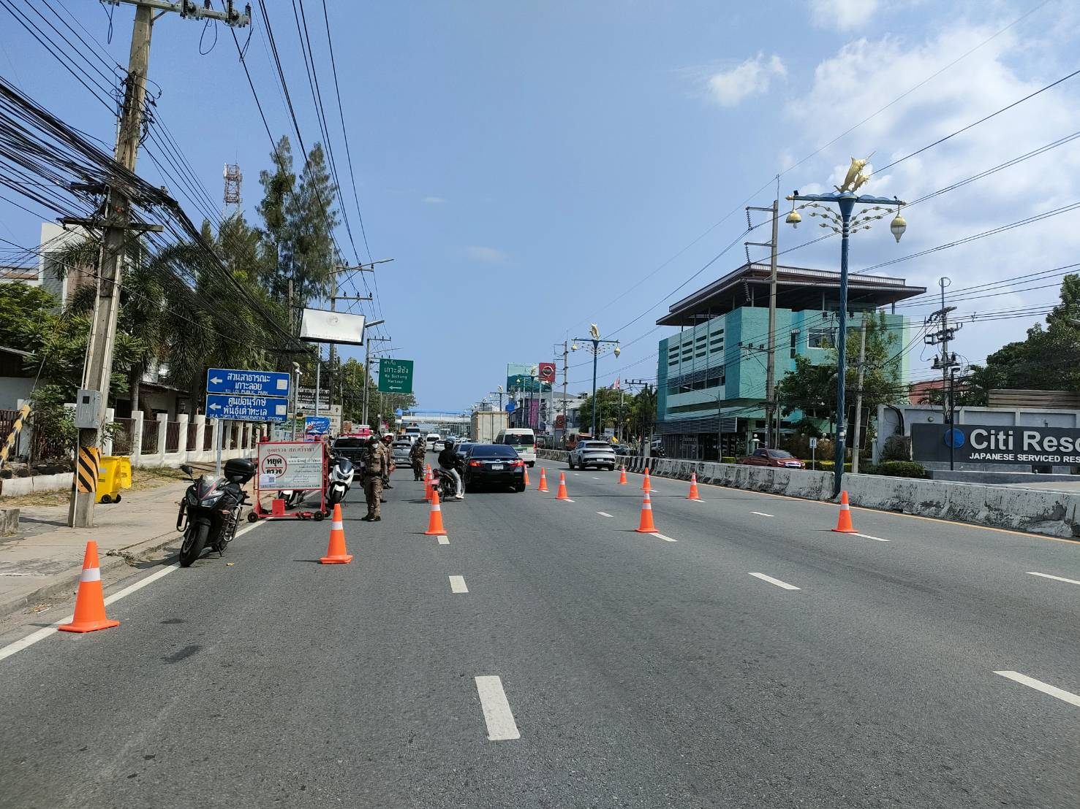

5. งานอำนวยการ

5 ธ.ค.67 เวลา 06.30 น.
พ.ต.อ.สุรกิจ อินอ่ำ ผกก.สภ.ศรีราชา พร้อมข้าราชการตำรวจ สภ.ศรีราชา ร่วมกิจกรรมเนื่องวันคล้ายวันพระบรมราชสมภพ พระบาทสมเด็จพระบรมชนกาธิเบศร มหาภูมิพลอดุลยเดชมหาราช บรมนาถบพิตร วันชาติ และวันพ่อแห่งชาติ 5 ธันวาคม 2567โดยมีนางสาวนริศรา ทิพยางกูร ปลัดอำเภอศรีราชา เป็นประธานในพิธี ณ สวนสาธารณะเทศบาล ศรีราชา อ.ศรีราชา จ.ชลบุรี
